Некоммерческое акционерное общество
«TURAN UNIVERSITY»

Экономический факультет

Высшая школа информационных технологий

Расчетно-графическая работа №1
по дисциплине: «Программирование Ардуино»
на тему: «Выполнение логических условий на базе микроконтроллера»
Специальность: 6B06102 – Информационные системы
Выполнил: Ведерников.Д.М, группа: ИС 252(3)
^{(Ф.И.О.)}
Принял: ст. преп. Кальпебаев А. Р.
(ученая степень, звание, Ф.И.О.)
______ ______________ «14» октября 2025 г.
^{(оценка)} ^{(подпись)}

Aлматы 2025

Задание
Необходимо реализовать схему на Arduino – четыре кнопки, светодиод и пьезо-извещатель. Алгоритм работы – изначально при запуске скетча, должен загореться светодиод. Неправильное нажатие кнопок никак не влияет на истинность условия, требуется нажать определённую комбинацию кнопок, чтобы светодиод отключился и запищал пьезо-извещатель.
№  п/п | Кнопка 1 | Кнопка 2 | Кнопка 3 | Кнопка 4
5 | + | + | - | -

Содержание
1 Ход выполнения лабораторной работы 1
1. 1 Схема в среде TinkerCad 1
1. 2 Результат работы программы 3
Заключение 4
Список литературы 5

1 Ход выполнения лабораторной работы

1. 1 Схема в среде TinkerCad
Требуется реализовать схему на Arduino, в которой участвуют четыре кнопки, один светодиод и пьезо-извещатель. По условию программы, оповещение (звук и погасший светодиод) должно происходить только при нажатии двух конкретных кнопок — 3 и 4, при этом кнопки 1 и 2 не должны быть нажаты. Таким образом, в программе используется логическая операция И (AND) между кнопками 3 и 4, а также отрицание (НЕ) для кнопок 1 и 2.

Скетч программы:
int button1 = 2;
int button2 = 3;
int button3 = 4;
int button4 = 5;
int led = 13;
int buzzer = 8;

void setup() {
pinMode(button1, INPUT_PULLUP);
pinMode(button2, INPUT_PULLUP);
pinMode(button3, INPUT_PULLUP);
pinMode(button4, INPUT_PULLUP);
pinMode(led, OUTPUT);
pinMode(buzzer, OUTPUT);

digitalWrite(led, HIGH);
noTone(buzzer);
}

void loop() {
bool b1 = !digitalRead(button1);
bool b2 = !digitalRead(button2);
bool b3 = !digitalRead(button3);
bool b4 = !digitalRead(button4);

if (b3 && b4 && !b1 && !b2) {
digitalWrite(led, LOW);
tone(buzzer, 1000);
delay(500);
noTone(buzzer);
} else {
digitalWrite(led, HIGH);
noTone(buzzer);
}
}

Собираем схему в среде TinkerCad (рисунок 1).
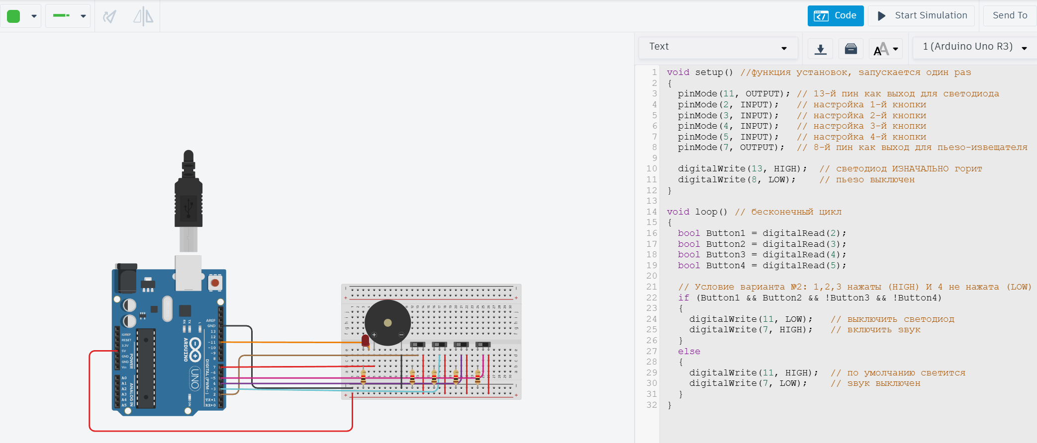
Рисунок 1 – Схема и скетч в TinkerCad

Заключение
В ходе выполнения данной расчетно-графической работы были приобретены навыки выполнения логических условий на базе микроконтроллера, освоена среда построения схем – TinkerCad, а также выполнены поставленные задачи и цель.

Список литературы
1 Кальпебаев А. Р. Расчетно-графическая работа №1. Выполнение логических условий на базе микроконтроллера // Алматы, 2022. URL: https://portal.aues.kz/mod/assign/view.php?id=320296 (дата обращения: 15.04.23 г.)
2 Пищалка – пьезодинамик Ардуино // ARDUINOMASTER.RU: Российское Ардуино-сообщество. 2019. URL: https://arduinomaster.ru/uroki-arduino/pishhalka-pezodinamik-arduino/ (дата обращения: 15.04.23 г.)

